附件6.4评价人员及业主代表照片
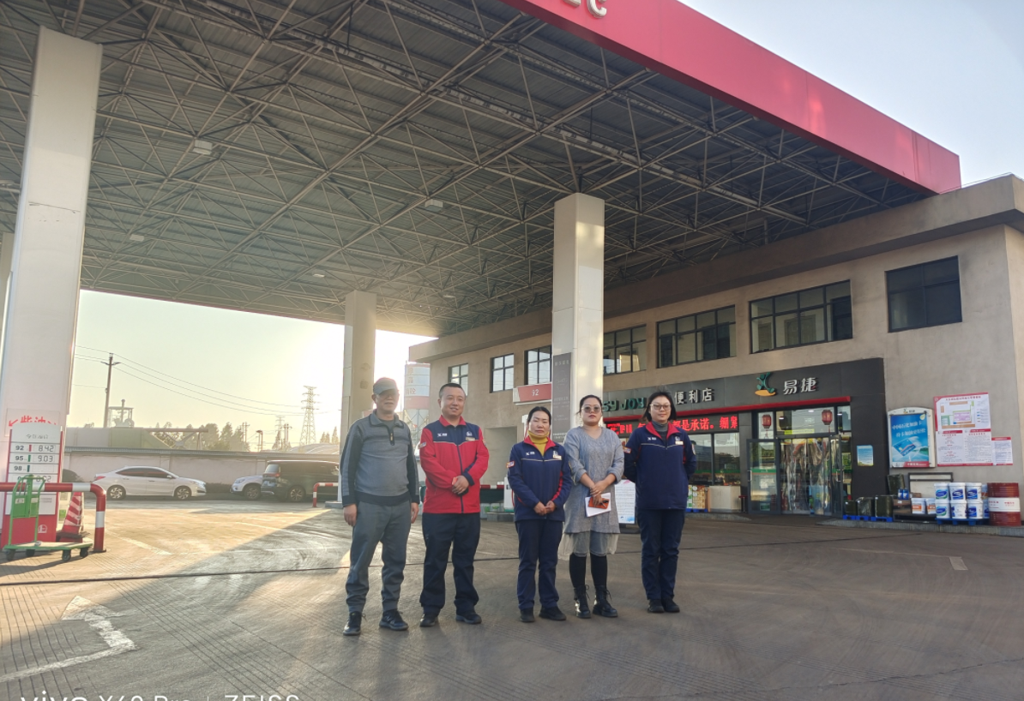
图1 评价师现场照片
左一：项目组长向荣鼎，一级；左四：勘验袁志琴，三级；左二、左三：加油站员工；左五站长：朱文艳。

